Задача: Удалить дубликаты значений из массива.

Способ 1:

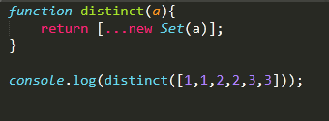

Короткий синтаксис для того что бы сделать уникальные значения …new Set. НьюСет возвращает объект, а спред (spred или …) оператор - Деструктуризация (destructuring assignment) – это особый синтаксис присваивания, при котором можно присвоить массив или объект сразу нескольким переменным, разбив его на части.

Способ 2:  
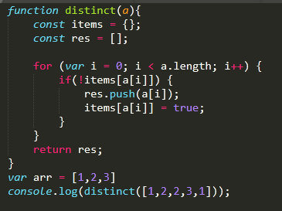

Способ 3:

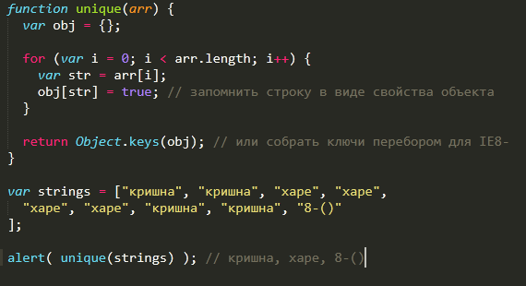

Наилучшая техника для выбора уникальных строк – использование вспомогательного объекта obj. Ведь название свойства в объекте, с одной стороны – строка, а с другой – всегда уникально. Повторная запись в свойство с тем же именем перезапишет его.

Например, если "харе" попало в объект один раз (obj["харе"] = true), то второе такое же присваивание ничего не изменит.

Решение ниже создаёт объект obj = {} и записывает в него все строки как имена свойств. А затем собирает свойства из объекта в массив через Object.keys(). Дубликатов уже не будет.